 **UNIVERSIDADE FEDERAL RURAL DO SEMI-ÁRIDO**

***Curso:*** *Ciências da Computação*

***Disciplina:*** *Aprendizagem de Máquina*

***Professora:*** *Amanda Gondim*

**2º Trabalho da disciplina de Aprendizagem de Máquina**

**Objetivo:**

* Implementar vários modelos de Regressão para o dataset “Brazilian Cities” disponível no Kaagle. (https://www.kaggle.com/datasets/crisparada/brazilian-cities)
* Realizar uma análise comparativa do desempenho de todos os modelos testados.

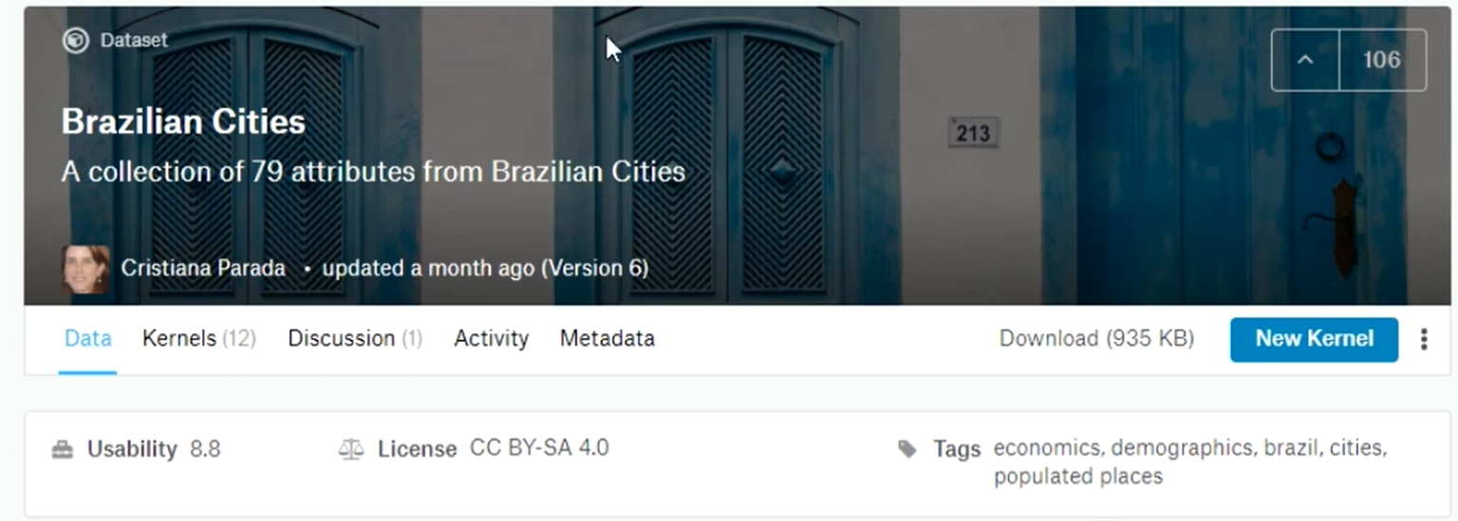

**Requisitos:**

* A variável alvo será IDHM. Os outros atributos com prefixo IDHM são muito correlacionados com o atributo alvo, portanto devem ser eliminados para que o desafio fique mais estimulante. Ex: IDHM_Ranking_2010, IDHM_Renda...
* Realize uma seleção de atributos, eliminando os atributos irrelevantes.
* O grupo deverá realizar o pré-processamento necessário.
* O grupo deverá apresentar os resultados no formato de um mini artigo de até 2 páginas.
* O artigo deve conter uma simples introdução sobre o problema, uma sessão de desenvolvimento e os resultados.
* No desenvolvimento deve-se relatar os pré-processamentos necessários para cada algoritmo.
* Os resultados devem conter uma comparação clara entre os algoritmos, destacando a importância de pré-processamento (caso haja). Podem e devem ser usadas tabelas ou gráficos para ilustrar.
* Não é necessária a implementação de interface gráfica.
* Avaliar o desempenho por diferentes métricas de avaliação.

**Informações Adicionais:**

* O trabalho deverá ser feito no máximo por 3 alunos.
* A implementação deverá ser feita no Colab/Python.
* O trabalho deverá ser entregue no dia 20/09/24 via sigaa
* O trabalho será avaliado do ponto de vista prático e teórico.
* A nota do trabalho será de até 1,0 ponto para compor a unidade 2.